IMÁGENES SIN EDITAR:

1. Fondo:

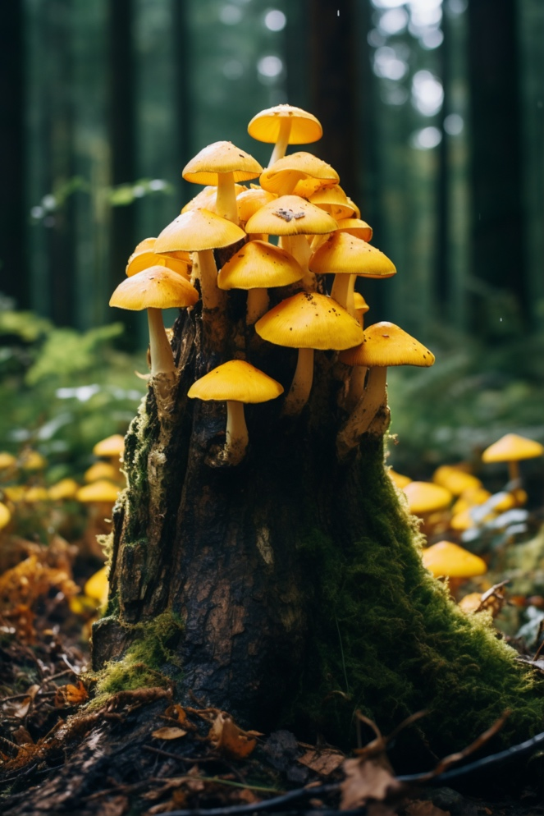

1. Bus:

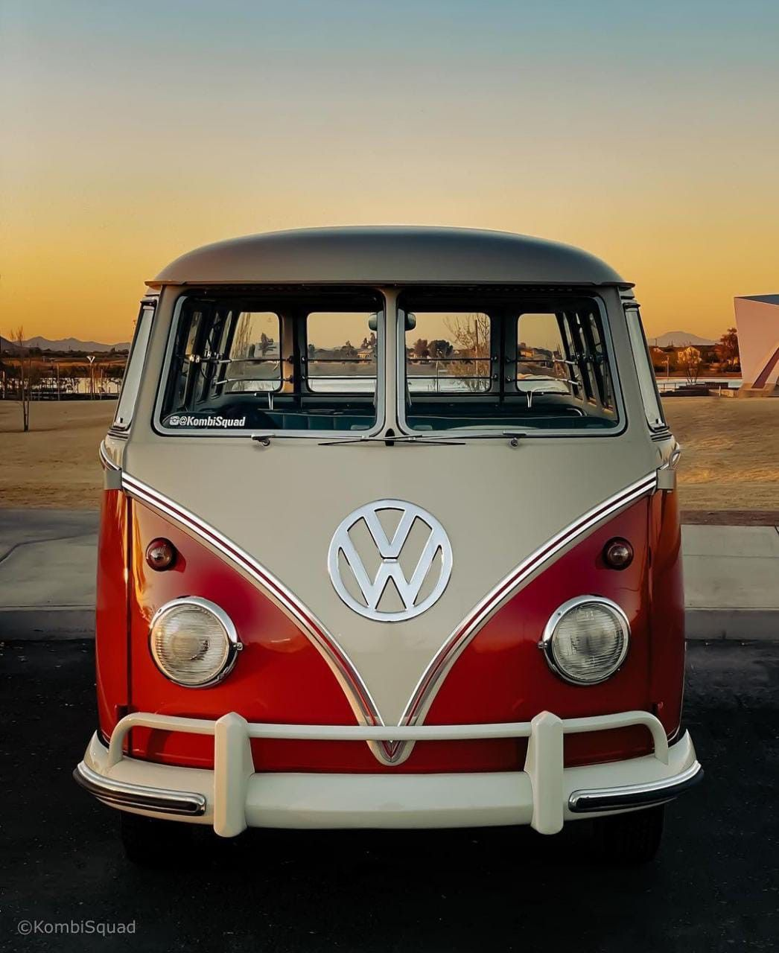

1. Medusas:

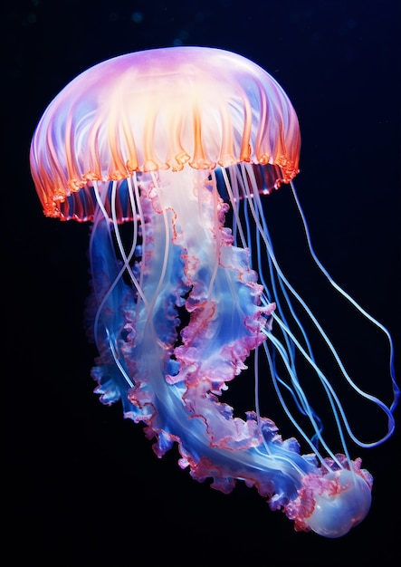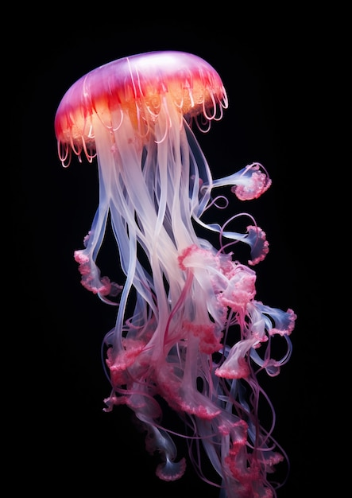

REFERENCIAS

1. Freepik. (s. f.-a). *FreePik| Recursos gráficos para todos*. <https://www.freepik.es/#query=hongo%20real%20tronco&position=45&from_view=search&track=ais>

2. Rivington, A. (2023b, septiembre 5). *Classic Trucks*. Pinterest. <https://co.pinterest.com/pin/374995106486793136/sent/?invite_code=7685e1e2881c457cb03906c7bc39fed1&sfo=1>

3. *Hermosas medusas nadando en el océano Free Photo*. (2023, 14 agosto). Freepik. <https://www.freepik.es/foto-gratis/hermosas-medusas-nadando-oceano_60911907.htm#query=medusa%20animal%20real&position=9&from_view=search&track=ais>